A Caatinga

Caatinga é um bioma brasileiro que apresenta clima semiárido, vegetação com pouca folhas e adaptadas para os períodos de secas, além de grande biodiversidade.
Esse bioma é encontrado em áreas do Nordeste do Brasil, nos estados do Maranhão, Piauí, Ceará, Rio Grande do Norte, Paraíba, Pernambuco, Alagoas, Sergipe, Bahia e parte de Minas Gerais. Toda essa área abrange cerca de 844 mil km², ou seja, 11% do território brasileiro.
O nome Caatinga significa, em tupi-guarani, "mata branca". Esse nome faz referência a cor predominante da vegetação durante a estação de seca, onde quase todas as plantas perdem as folhas para diminuir a transpiração e evitar a perda de água armazenada. No inverno, devido a ocorrência de chuva, as folhas verdes e as flores voltam a brotar.
Apesar de sua importância ecológica, calcula-se que 40 mil km² da Caatinga já foram transformados em quase deserto, o que é explicado pelo corte da vegetação para servir como lenha e pelo manejo inadequado do solo.

Vegetação
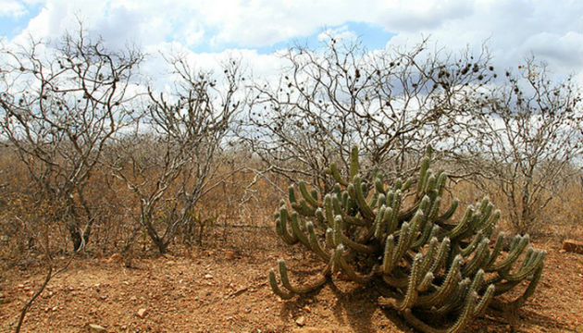
Vegetação típica da Caatinga
A vegetação da caatinga constitui um tipo de vegetação adaptada à aridez do solo e a escassez de água da região. Dependendo das condições naturais das áreas em que se encontram, apresentam diferentes características.
Quando as condições de umidade do solo são mais favoráveis, a caatinga se assemelha à mata, onde são encontradas árvores como o juazeiro, também conhecido por joá, ou laranjeira do vaqueiro, a aroeira e a baraúna.
Nas áreas mais secas, de solo raso e pedregoso, a caatinga se reduz a arbustos e plantas tortuosas, mais baixas, deixando o solo parcialmente descoberto.
Nas regiões mais secas aparecem também plantas cactáceas, como o facheiro, o mandacaru, o xique-xique, que servem de alimento para os animais, na época de seca, e as bromeliáceas (macambira).
Algumas palmeiras e o juazeiro, que possuem raízes bem profundas para absorver água do solo, não perdem as folhas.
Outras plantas possuem um mecanismo fisiológico, o xeromorfismo, produção de uma cera que reveste suas folhas que faz que percam menos água na transpiração, um exemplo é a carnaubeira denominada "árvore da vida" ou árvore da providência, pois tudo dela se aproveita.
A maioria das espécies tem espinhos, o que leva o vaqueiro da região usar roupa de couro, para sua proteção.
Leia também sobre:
- Flora da Caatinga
- Vegetação do Brasil
- Biomas brasileiros

Fauna
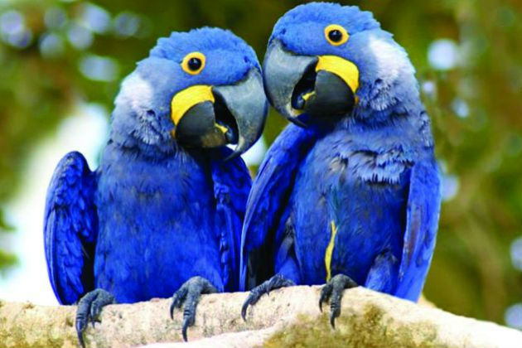
A ararinha-azul é uma ave símbolo da Caatinga
A Caatinga abriga um grande número de espécies da fauna brasileira, como, mamíferos, répteis, aves, anfíbios, entre eles, a cutia, o gambá, o preá, o veado-catingueiro, o tatu-peba, gatos selvagens, a asa branca, e uma variedade de insetos, que exercem grande importância para o bioma.
Entre as espécies que habitam a caatinga e estão ameaçadas de extinção podem ser citadas a ararinha azul, o tamanduá-bandeira, o tatu-canastra, o cachorro do mato, a águia-cinzenta, o lobo-guará, entre outras.
Saiba mais, leia também:
- Animais da Caatinga
- Clima da Caatinga

Ameaças
Como acontece em muitos outros biomas, a Caatinga também sofre com uma série de ameaças que comprometem a conservação da sua biodiversidade, sendo que um desses riscos acontece por causa do tráfico de animais.
Dentre as principais ações responsáveis pela destruição da Caatinga estão: desmatamento, queimadas, exploração dos recursos naturais e mudanças no uso do solo.
Os órgãos ambientais do setor federal estimam que mais de 46% da área da Caatinga já foi desmatada. Vale ressaltar que muitas espécies são endêmicas desse bioma, ou seja, ocorrem apenas lá. Por isso, uma das formas de evitar o desaparecimento das espécies é criar novas unidades de conservação na área.

Curiosidade
O "Dia da Caatinga" é comemorado desde 2003, no dia 28 de abril. Essa data representa o nascimento do ecólogo João Vasconcelos Sobrinho (1908-1989), pioneiro nos estudos do bioma.

